**基本情况介绍**

孙岗镇中心卫生院成立于1951年，是一所集医疗、预防、保健、康复于一体的综合性公立医院，是非营利性国家医疗机构，是六安市第四人民医院，金安妇幼保健院帮扶单位，是区人民政府指定的职工医保、居民医保的医疗保障定点医疗机构。辖区共设村卫生室23所，担负全镇及周边6万余人的防疫、医疗、妇幼保健、公共卫生、慢病管理等服务。近年来，医院先后荣获金安区政府"人民满意基层站所"、区卫生局"目标管理先进单位"、区级"文明单位"、"青年文明号"，省级"敬老文明号"等多项荣誉称号。

新院于2023年5月投入使用，建设项目总投资3.4千万元，建筑面积9861平方米，现卫生院在编54人，其中高级职称5人、中级职称16人，初级职称27人，本科学历24人。设置床位99张，院内开设全科、内科、外科、麻醉科、妇科、儿科、五官科、检验科、放射科、CT室、防保科、彩超室、中医馆、理疗室、针灸、康复科，急诊科，肠道门诊等20个科室，医院不断投入资金引进高新设备，现拥有彩超、大型CT机、心电图、数字化DR摄影系统、腹腔镜、全自动生化分析仪、尿液分析仪、全自动血细胞分析仪等各种大中型诊疗设备10余台（套）。

内儿科、妇科擅长诊治各类常见病、多发病及部分慢性病，并具备急诊急救能力；外科可熟练开展清创缝合、四肢骨折复位固定、痔疮切除术、急性阑尾切除术、大隐静脉曲张手术等一、二类手术。中医馆现提供的服务项目有：中医普通门诊、中药房、煎药室、综合理疗室、治疗室、配有微波治疗仪，低周波治疗仪，电脑中频治疗仪，高频超短波治疗仪，低频磁疗仪，电针治疗，拔火罐，推拿，微波治疗、红外治疗、颈腰椎牵引，艾灸及康复训练设备等；中药饮片种类200余种，可开展中医药适宜技术20余项，现科室配备齐全，设备先进，交通便利，是患者康复、医疗、预防保健的理想场所。此外，医院积极履行公共卫生职能，免费为全镇居民提供基本公共卫生服务，全面推进家庭医生签约服务，扎实落实乡村振兴战略和分级诊疗制度。

**统一社会信用代码：**123414024862116911

**医疗机构执业许可证（正本）**

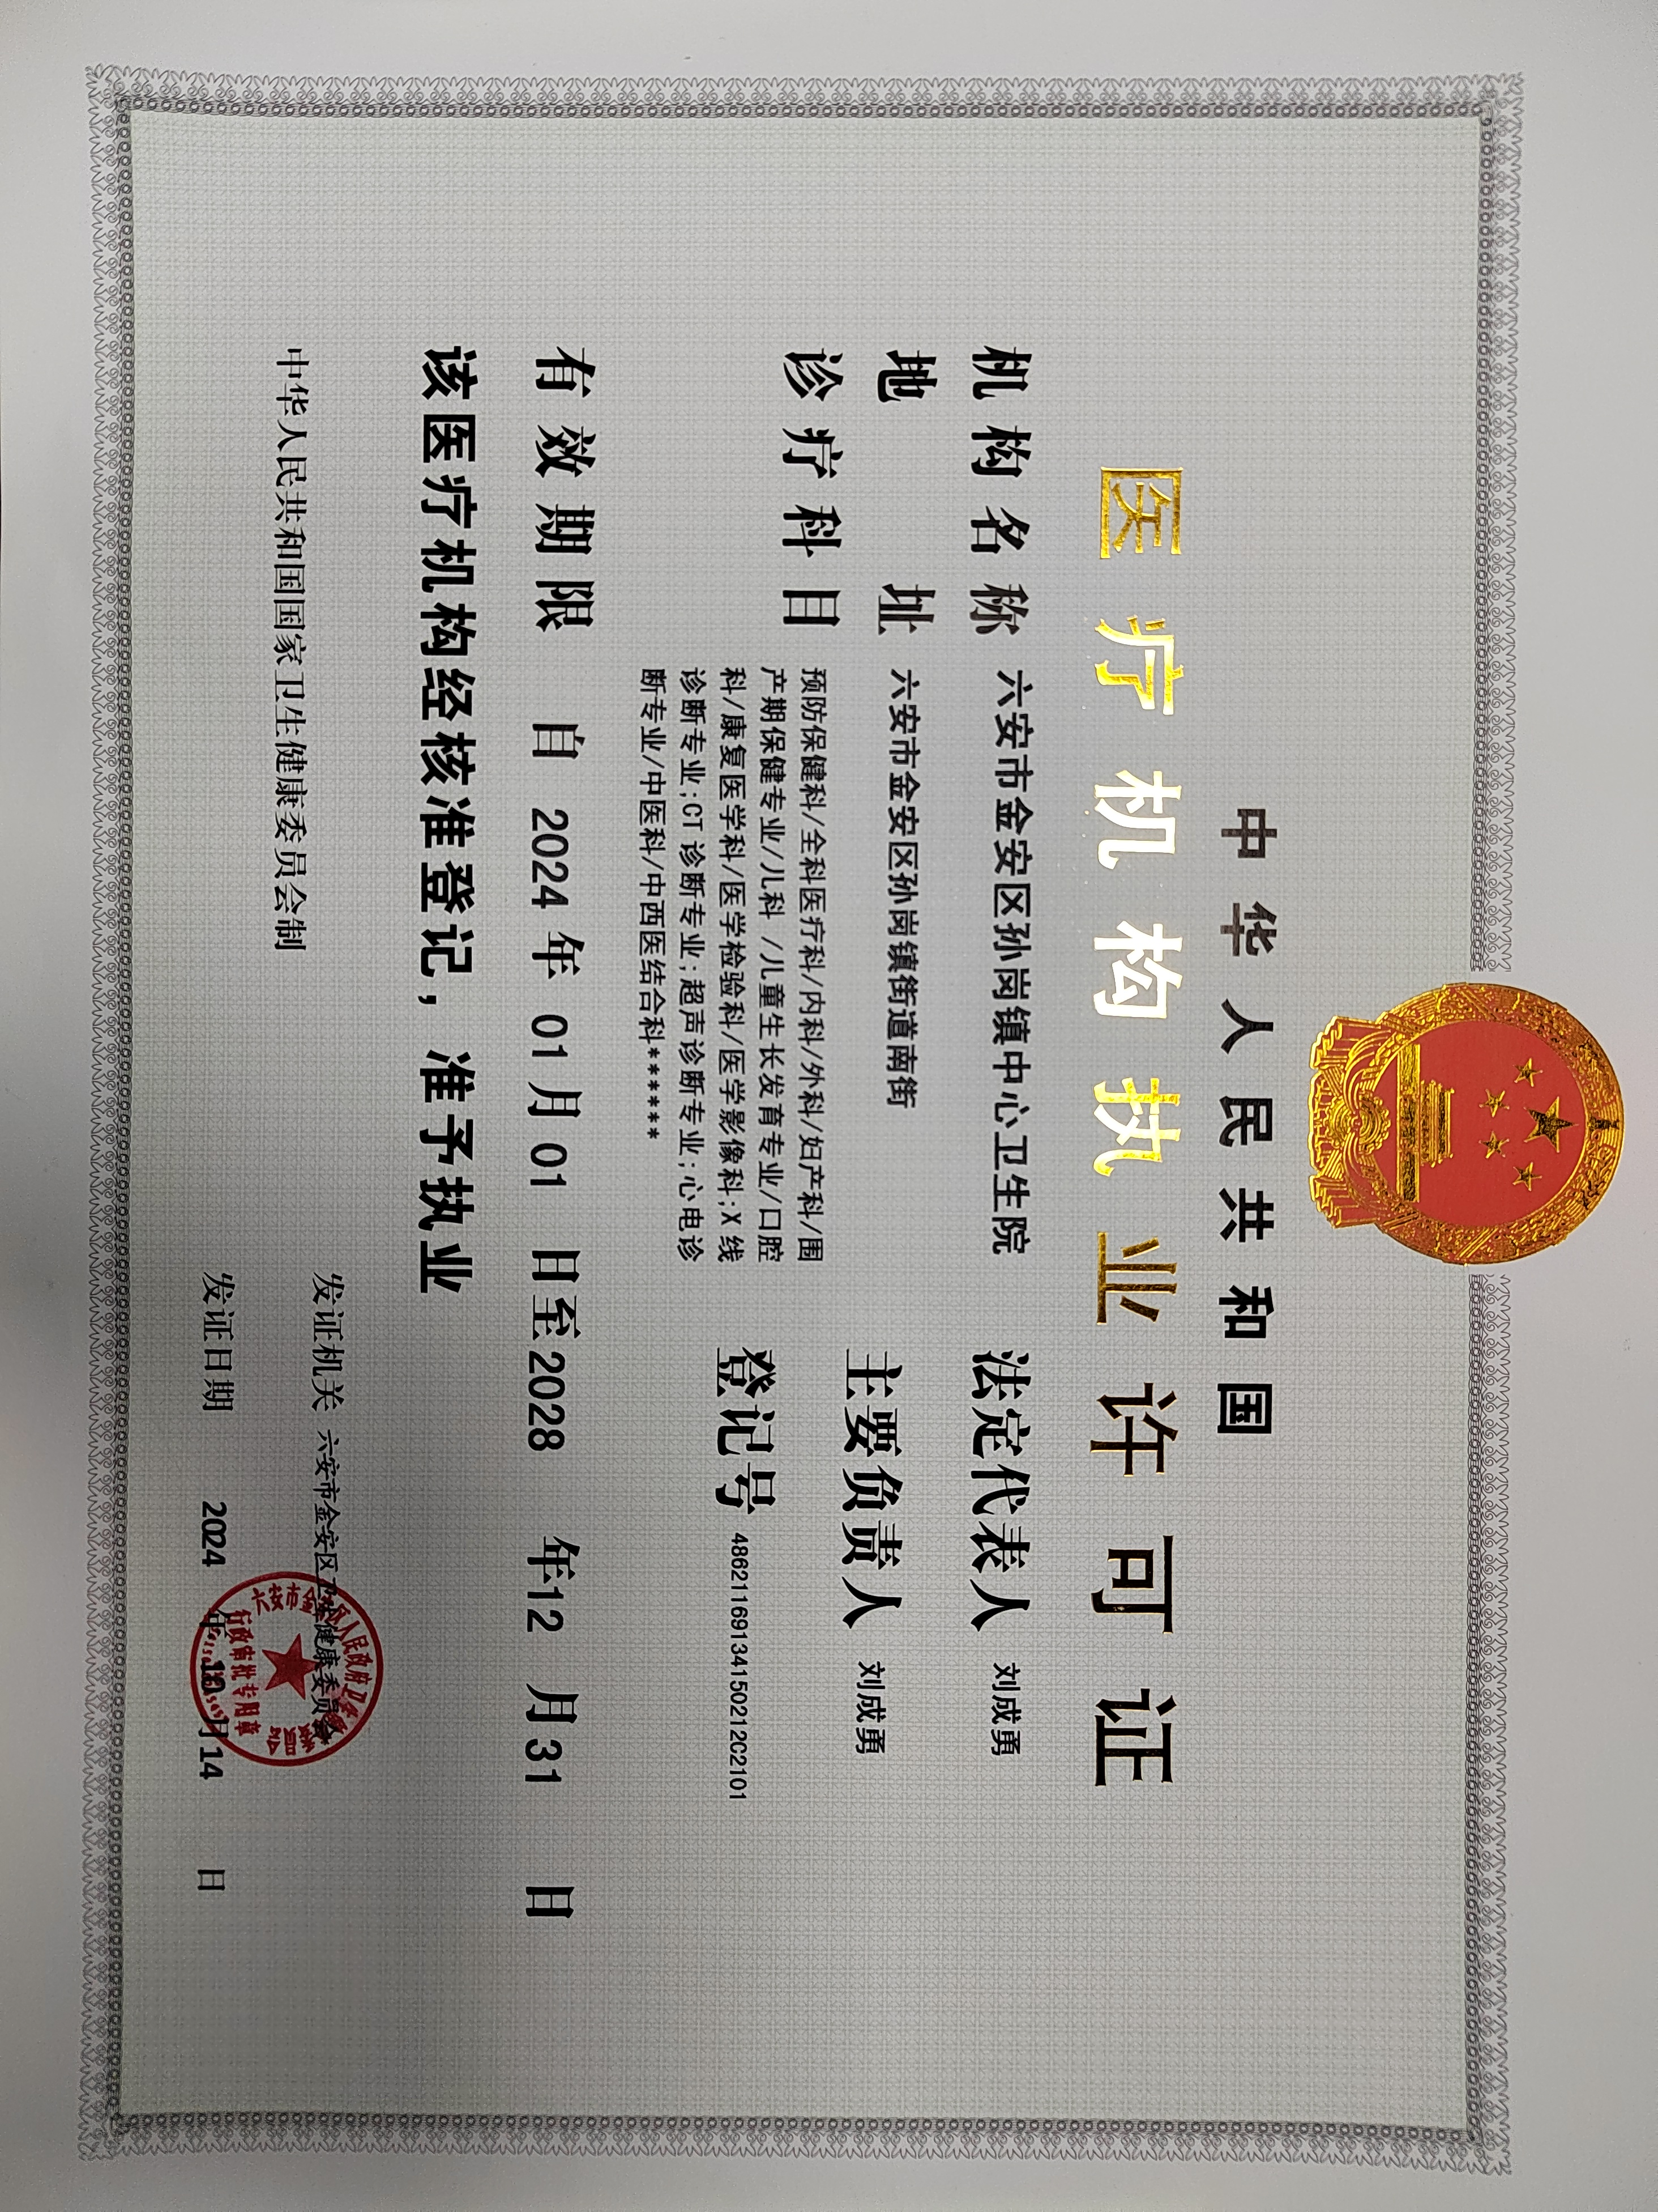

**医疗机构执业许可证（副本）**

